Guía de Estudio Didáctica: El Modelo Ondulatorio y los Fenómenos Sonoros
IDENTIFICACIÓN DEL ESTUDIANTE | CONTEXTO ACADÉMICO
Nombre del Alumno: __________________________ | Unidad 1: Los fenómenos sonoros en nuestro entorno.
Curso: ____________________________________ | Lección 1: ¿En qué consiste el modelo ondulatorio?
Fecha: ____ / ____ / ________
--------------------------------------------------------------------------------

I. INTRODUCCIÓN AL FENÓMENO ONDULATORIO

¿Por qué estudiamos las ondas?
Nuestra relación con el mundo es posible gracias a los fenómenos ondulatorios. Los colores que ves, la música que te emociona y la señal de Wi-Fi que llega a tu celular tienen algo en común: son ondas. Aprender sobre ellas es descubrir el lenguaje en el que se comunica el universo.

¿Qué es realmente una onda?
Científicamente, una onda es la propagación de energía en el espacio debido a la perturbación de una propiedad física. Estas propiedades pueden ser la presión, la densidad o incluso el campo eléctrico. El concepto fundamental que nunca debes olvidar es: las ondas transportan energía, pero no materia.
Análisis del foco: El ejemplo del arpa Para entender cómo nace este movimiento, miremos las cuerdas de un arpa:
- Pulsación: Al pulsar la cuerda, entregamos energía.
- Foco: El punto exacto donde tocamos la cuerda es el foco, donde se origina la perturbación.
- Vibración: Las partículas de la cuerda vibran pasando sucesivamente por su posición de equilibrio (su estado de reposo original).
- Propagación: Esta vibración viaja por la cuerda; así, la onda se propaga.

El valor de los Modelos Científicos
Como las ondas a veces son invisibles (como el sonido o la luz), los científicos crean modelos. Un modelo es una representación que nos permite describir y predecir el fenómeno. Sin embargo, tiene límites: no es el objeto real, sino una herramienta para entenderlo mejor.
--------------------------------------------------------------------------------

II. CLASIFICACIÓN DE LAS ONDAS: ¿CÓMO LAS ORGANIZAMOS?
La ciencia clasifica para poner orden al caos. Una misma onda puede pertenecer a varias categorías a la vez.
Criterio de Clasificación | Tipos de Ondas | Características y Ejemplos
Medio de propagación | Mecánicas / Electromagnéticas | Las mecánicas necesitan materia para viajar (ej. sonido, sismos). Las electromagnéticas pueden viajar en el vacío (ej. luz, infrarrojo).
Dirección de vibración | Transversales / Longitudinales | En las transversales, la vibración es perpendicular al avance. En las longitudinales, la vibración es paralela al avance (ej. sonido).
Libertad de propagación | Viajeras / Estacionarias | Las viajeras van de la fuente y no vuelven (ej. luz solar). Las estacionarias están atrapadas en un lugar (ej. cuerdas de guitarra).
Dimensiones | Uni / Bi / Tridimensionales | Según se propaguen en una línea (resorte), una superficie (agua) o en todas direcciones (sonido).
💡 Nota del Especialista: Recuerda que estos criterios son acumulativos. Por ejemplo, el sonido es una onda mecánica, longitudinal y viajera.

III. ANATOMÍA DE UNA ONDA: EL LENGUAJE DE LOS NÚMEROS
Para predecir cómo se comportará una onda en un examen médico o en un estudio de grabación, debemos medirla.

1. Parámetros del Espacio (Lo que vemos)
Imagina el dibujo de una onda en una cuerda:
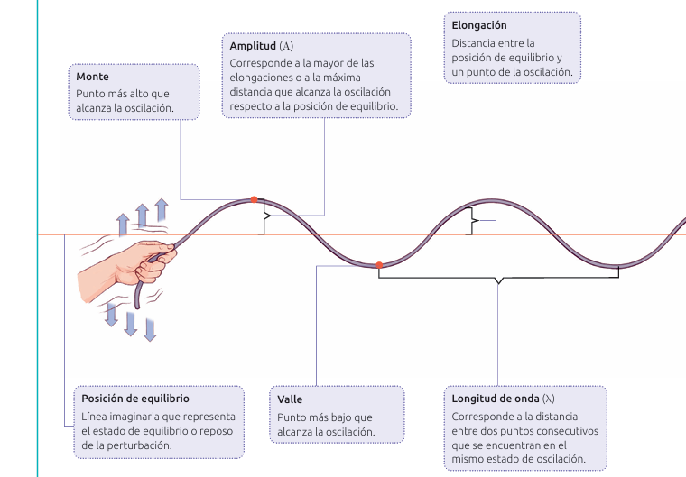

2. Parámetros del Tiempo y Rapidez (Lo que dura)
- Ciclo: Es una oscilación completa (subir, bajar y volver al centro).
- Periodo (T): El tiempo que demora un solo ciclo. Se mide en segundos (s).
- Frecuencia (f): Cuántos ciclos ocurren en un segundo. Se mide en Hertz (Hz).

⚠️ ¡Cuidado con la matemática!: El Periodo y la Frecuencia son inversos. Si la frecuencia sube, el periodo baja obligatoriamente (f = 1/T).

3. Rapidez de propagación (v)

Es la distancia que recorre la onda en un tiempo determinado. Se calcula con:

v=λ⋅f o v=T/ λ​

El Rol del Medio: Aunque la fórmula tiene números, la rapidez física depende de la elasticidad y densidad del medio. Si cambias de medio (del aire al agua), la rapidez cambiará.
--------------------------------------------------------------------------------

IV. FENÓMENOS ONDULATORIOS: LA ONDA EN ACCIÓN

Reflexión: El "rebote"
Cuando la onda choca con una superficie y regresa. Se rige por la Ley de Reflexión: el ángulo de incidencia es igual al ángulo de reflexión respecto a una línea imaginaria llamada Normal.
- Ejemplo: El eco o las imágenes en un espejo.

Refracción: El cambio de medio
Es cuando la onda pasa, por ejemplo, del aire al agua. Aquí la onda cambia su rapidez y dirección.
- Punto Crítico: Al refractarse, la onda se aleja o se acerca a la "Normal" según la densidad del medio, pero su frecuencia nunca cambia.

Absorción: La pérdida de fuerza
Al atravesar un objeto, la onda cede energía. Esto causa que su amplitud disminuya y que el medio aumente su temperatura.

Resonancia: El efecto del columpio
¿Has notado que si empujas a alguien en un columpio justo a tiempo, cada vez llega más alto? Eso es resonancia. Ocurre cuando una fuerza externa coincide con la frecuencia natural de un objeto, produciendo un efecto sumativo de amplitudes.

Efecto Doppler: ¿Se acerca o se aleja?
Es el cambio percibido en la frecuencia cuando la fuente de sonido se mueve. No es que la fuente cambie su nota musical, es que el receptor la percibe más aguda al acercarse y más grave al alejarse.

Difracción e Interferencia
La difracción permite que la onda rodee obstáculos (como escuchar a alguien detrás de una pared). La interferencia ocurre cuando dos ondas se cruzan, sumando sus efectos (constructiva) o anulándose (destructiva).

V. EVALUACIÓN DE COMPRENSIÓN
- ¿Qué propiedad NO es transportada por una onda al propagarse? A) Energía. B) Información. C) Materia. D) Perturbación.
- Una onda que puede viajar por el vacío es de tipo: A) Mecánica. B) Electromagnética. C) Longitudinal. D) Estacionaria.
- ¿Cuál es el nombre del tiempo que tarda la onda en completar un "ciclo"? A) Frecuencia. B) Amplitud. C) Periodo. D) Longitud de onda.
- Si una onda pasa del aire al agua (refracción), ¿qué parámetro permanece constante? A) La rapidez. B) La dirección. C) La longitud de onda. D) La frecuencia.
- El fenómeno de "Resonancia" se caracteriza principalmente por: A) Un cambio en la rapidez de la onda. B) El aumento de la amplitud por coincidencia de frecuencias. C) El rebote de la onda en una superficie lisa. D) La desaparición de la onda en el medio.
- Una onda tiene una frecuencia de 5 Hz y una longitud de onda de 4 metros. ¿Cuál es su rapidez? A) 1 m/s B) 9 m/s C) 20 m/s D) 0.8 m/s
- La Ley de Reflexión dice que el ángulo de incidencia es igual al de reflexión. ¿Respecto a qué línea se miden? A) Al foco. B) A la Normal. C) Al valle. D) Al ciclo.
- El Efecto Doppler se asocia a un cambio percibido en: A) La masa de la fuente. B) La frecuencia debido al movimiento. C) La transparencia del medio. D) La temperatura de la fuente.
- ¿Qué sucede con el medio durante el fenómeno de Absorción? A) Se enfría. B) Aumenta su temperatura. C) Desaparece. D) Se vuelve más elástico.
- En un experimento, la variable que se mide para observar el efecto de los cambios es la: A) Variable independiente. B) Variable de control. C) Variable dependiente. D) Variable nula.
--------------------------------------------------------------------------------

CLAVE DE RESPUESTAS
- C | 2. B | 3. C | 4. D | 5. B | 6. C | 7. B | 8. B | 9. B | 10. C

